2008年1月高等教育自学考试福建省统一命题考试
电算化会计信息系统试卷
(课程代码6130)
一、填空题(本大题共20空，每空1分，共20分)
请在每小题的空格中填上正确答案，错填、不填均无分。
1．会计信思使用者由企业组织的_________、________利益相关者组成。
2．半通用报表的表结构、项目由_____________根据本行业的实际情况定义，而数据关系
则由________根据本单位的具体情况来填制。
3．成本核算的特点有成本核算方法规范性差、成本核算____________________、成本核算
_________________等。
4．销售成果的管理是实现企业销售计划的重要一环，销售部门与销售员工的销售业绩直接
关系到企业________________、_________________的实现。
5．存货控制的作业活动主要包括：授权控制与职责分离、__________控制、_________等。
6．采购与支付业务活动过程中，随着______________与____________的流入与流出，这些
活动将产生大量的数据流。
7．人工费用核算的原始记录，可以分为工资卡片、______________记录和___________记
录三种基本原始记录。
8．固定资产具有以下特点：____________、___________、占用资金大、使用周期长等。
9．在关系模型中，通过表、表与表的联系来描述___________、___________。
10．会计信息系统数据处理模型的调查是指对一个会计信息系统中所有信息的来龙去脉、信息的详细内容及对信息的处理方法所做的调查，它是___________阶段的关键步骤，其目的是获得现有会计信息系统完整的_________________。[本科目答案页面导航：http://zk.ikaoti.cn/zikao.htm]
二、单项选择题(本大题共10小题,每小题1分,共1O分)
在每小题列出的四个备选项中只有一个是符合题目要求的。
请将其代码填写在题后的括
11．为满足组织中各不同层次的管理者的信息需求的系统是
A.会计信息系统
B.管理信息系统
C.决策支持系统
D.信息系统
12．验证报表正确性的公式是
A.报表运算公式
B.报表审计公式
C.报表格式公式
D.报表输出公式
13．在销售、收款核算与管理子系统设计时，仓储部门出货必须经过销售部门的授权，授权
的形式是
A.取得销售部门编制以及负责人签字认可的发货通知单
B.取得销售部门编制以及负责人签字认可的收货通知单[最新年份咨询qq593777558]
C.取得供应部门编制以及负责人签字认可的收货通知单
D.取得供应部门编制以及负责人签字认可的发货通知单
14．存货管理与核算子系统根据什么自动更新库存账簿文件
A.存货订货合同
B.存货销售合同
C.出、入库单据
D.仓储结存单据
15．属于采购申请活动风险的是
A.无正当理由的折扣损失
B.定购的条件包括价格、付款条件等不适合
C.所收到的物料的型号、金额、品质有问题而没被检验出来
D.所请求购买的物料有错或金额有误
16．出勤考核记录一般通过设置什么进行
A.产量记录
B.工时记录
C.考勤簿
D.工序进程单
17．在固定资产核算中，反映固定资产存量方面的是[本科目答案页面导航：http://zk.ikaoti.cn/zikao.htm]
A.固定资产增减核算
B.固定资产折旧计算
C.固定资产折旧分配
D.固定资产大修理核算
18．不属于软件系统需求的是
A.功能需求
B.非功能需求
C.领域需求
D.用户需求
19．属于快速原型法缺点的是
A.减少了开发时间，大大提高了系统开发的效率
B.减少了系统开发的费用
C.提高了用户对设计的满意程度
D.工作原型不容易修改
20．在绘制数据流程图时，“o”符号代表
A.数据流
B.加工
C.数据文件
D.外部项[最新年份咨询qq593777558]
三、多项选择题(本大题共10小题，每小题2分，共20分)
在每小题的五个备选项中至少有两个是符合题目要求的，请将其代码填写在题后的
21．随着科学技术的不断发展，会计信息处理工具也不断发生变化，大致经历以下阶段
A.手工处理阶段
B.机械处理阶段
C.电算化处理阶段
D.计算机处理阶段
E．手工与计算机并行阶段
22．电算化会计中的报表框架结构通常包括
A.标题
B.表体
C.表尾
D.表单元E．表头
23．成本核算的REAL模型中，涉及到的主要事件包括
A.成本计算方法选择
B.初始数据录入
C.有关费用分配[[微信公众号：ikaoti]
D.成本计算
E．成本汇总
24．采购与支付过程的信息使用者包括
A.企业管理人员
B.企业业务人员
C.企业财会人员
D.企业所有者
E．企业债权人
25．人事变动模块的设计内容主要有
A.工资项目定义
B.人员变动
C.基本工资变动
D.固定津贴统一调整．
E．部门设置
26．可行性分析主要从以下几方面人手
A.现有系统分析
B.技术的可行性
C.人员素质的可行性
D.目标范围计划的可行性
E．操作的可行性
27．传统会计信息处理流程的不足之处体现在
A.数据冗余
B.会计数据处理存在滞后性
C.以面向事项驱动的视角建立会计信息系统的数据模型
D.以企业价值链为主线，反映企业价值活动的经济数据
E．充分利用现代信息技术，集成业务流程、管理流程、信息流程
28．为了验证所输记账凭证的正确性，常用的通过程序校验的方法有
A.静态校验
B.总量校验
C.平衡校验
D.界限校验E．重复校验
29．面向对象法的主要要素有
A.类继承性
B.对象类[[微信公众号：ikaoti]
C.方法
D.消息E．对象
30．属于总账子系统初始化内容的有【’】
A.定义会计科目
B.期初余额录入
C.辅助项目定义
D.凭证查询
E．账簿输出
四、简答题(本大题共4小题，每小题6分，共24分)
31.业务流程、管理流程、信息流程之间有什么关系?
32．成本核算子系统可能要从哪些子系统中获取数据?从这些子系统获取荷种数据?
33．系统调查的方法主要有哪些，各有何特点?
34．系统生命周期的基本原理是什么?
五、分析题(本大题共2小题,每小题13分,共26分)
35．描述工资核算子系统与账务子系统的数据传递关系，在总账子系统是否能对工资子系
统传递的数据进行修改，为什么?
36．已知固定资产主文件、固定资产汇总文件的数据库结构如下：
固定资产主文件：
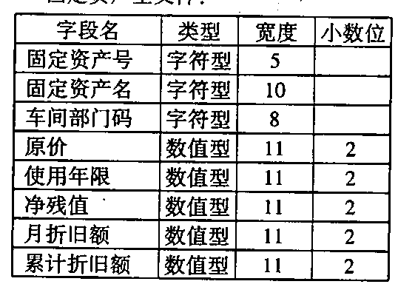
固定窍产汇总文件：
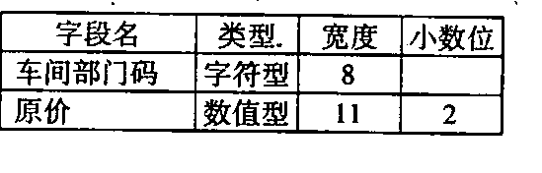
在固定资产主文件中已经存储本月固定资产的数据，试分析在电算会计系统中如何进
行固定资产原价的汇总处理，并将结果输出到固定资产汇总文件。

